Текущее состояние территории возле Дворца Культуры по ул.Советская 57, на которой планируется реализация инициативного проекта «Сквер Победы»
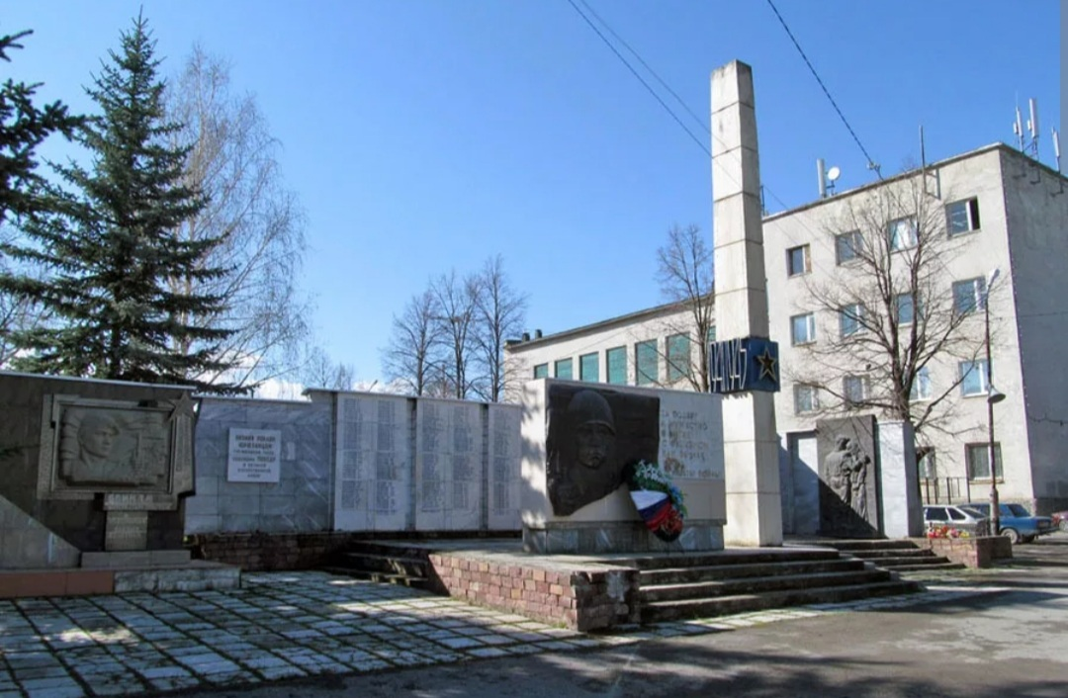
Фото 1. Текущее состояние территории возле Дворца Культуры по ул.Советская 57, на которой планируется реализация инициативного проекта «Сквер Победы»
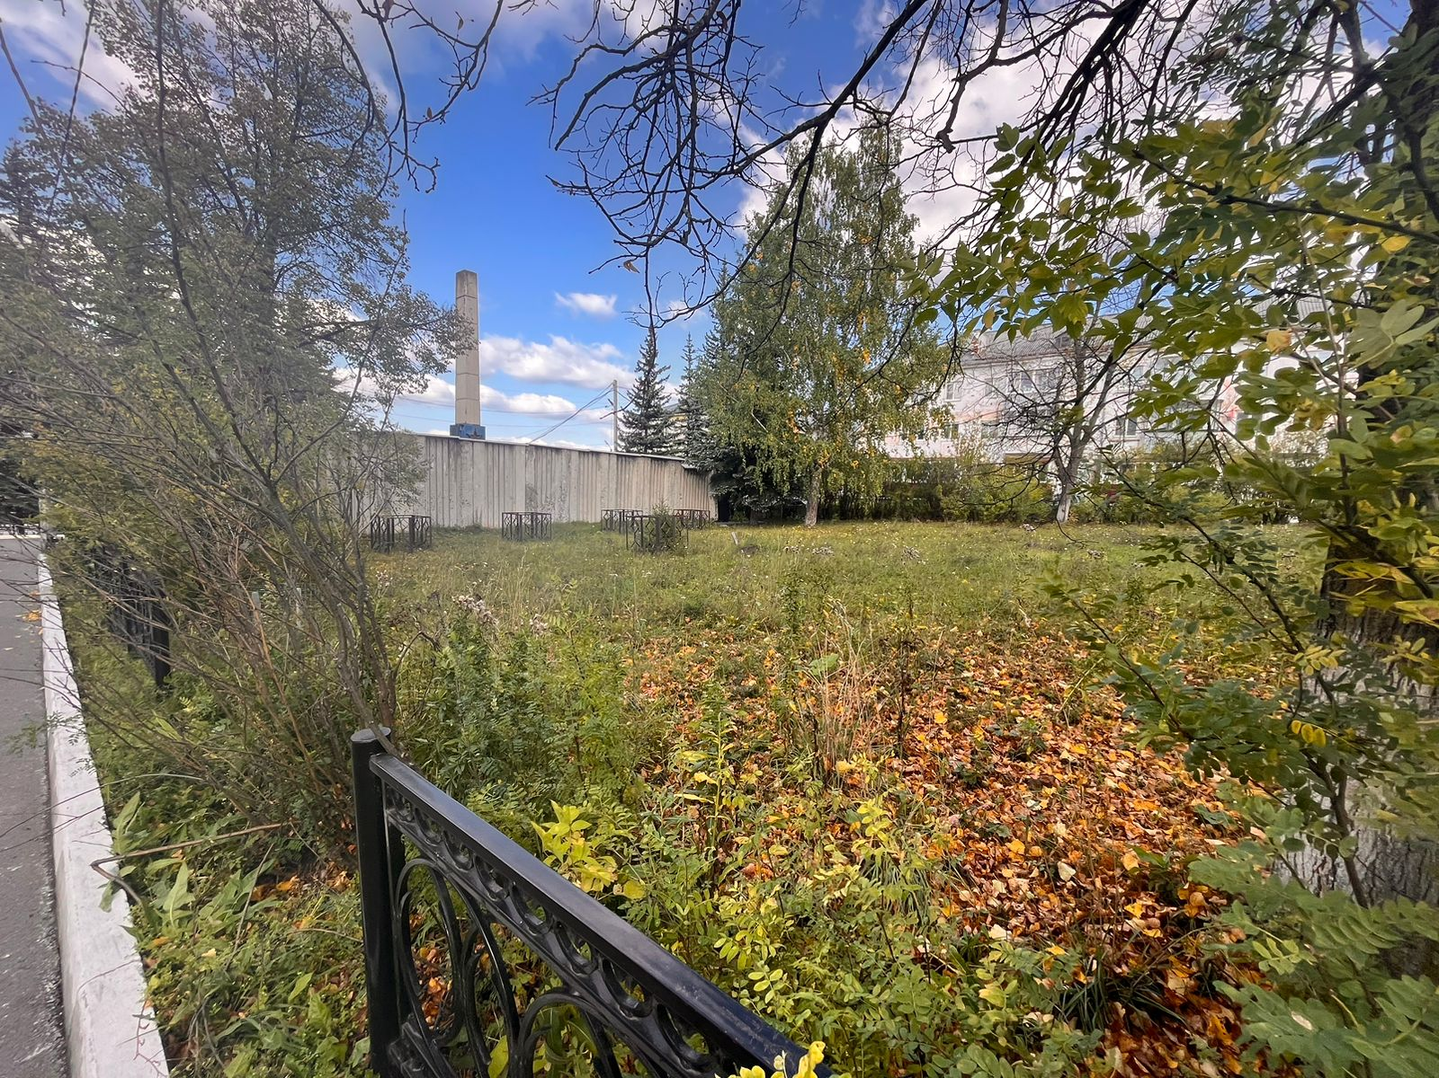
Фото 2. Текущее состояние территории за мемориалом по адресу ул.Советская 57

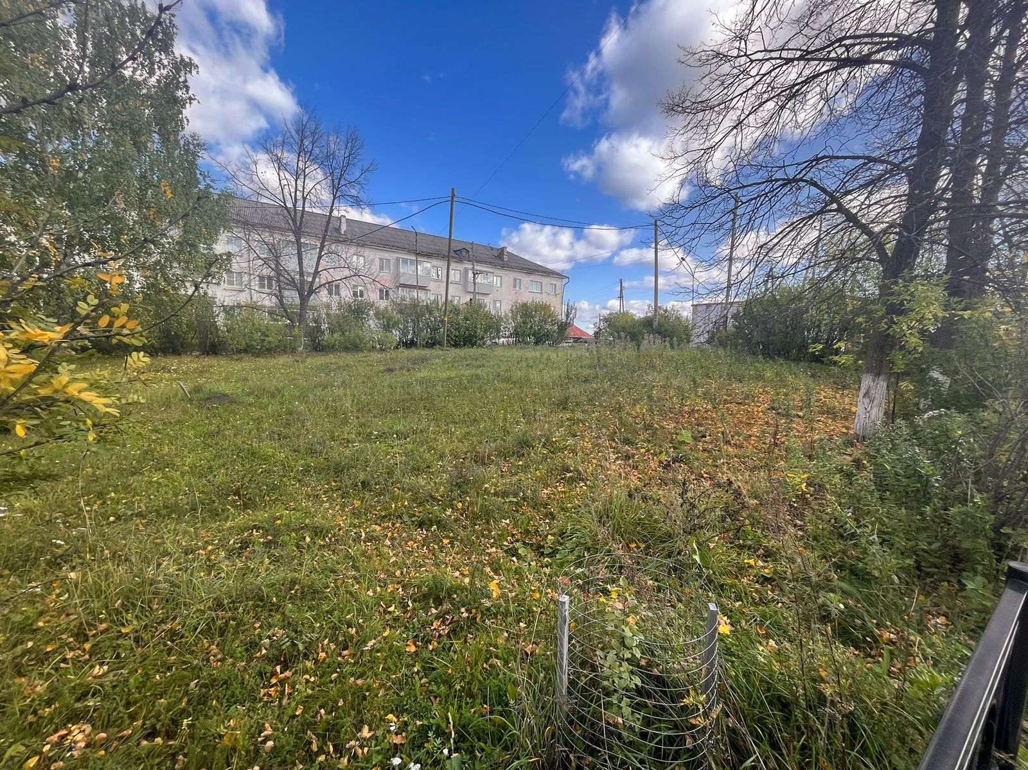
Фото 3. Текущее состояние территории за мемориалом по адресу ул.Советская 57. Площадка, на которой будет располагаться «Сквер Победы»
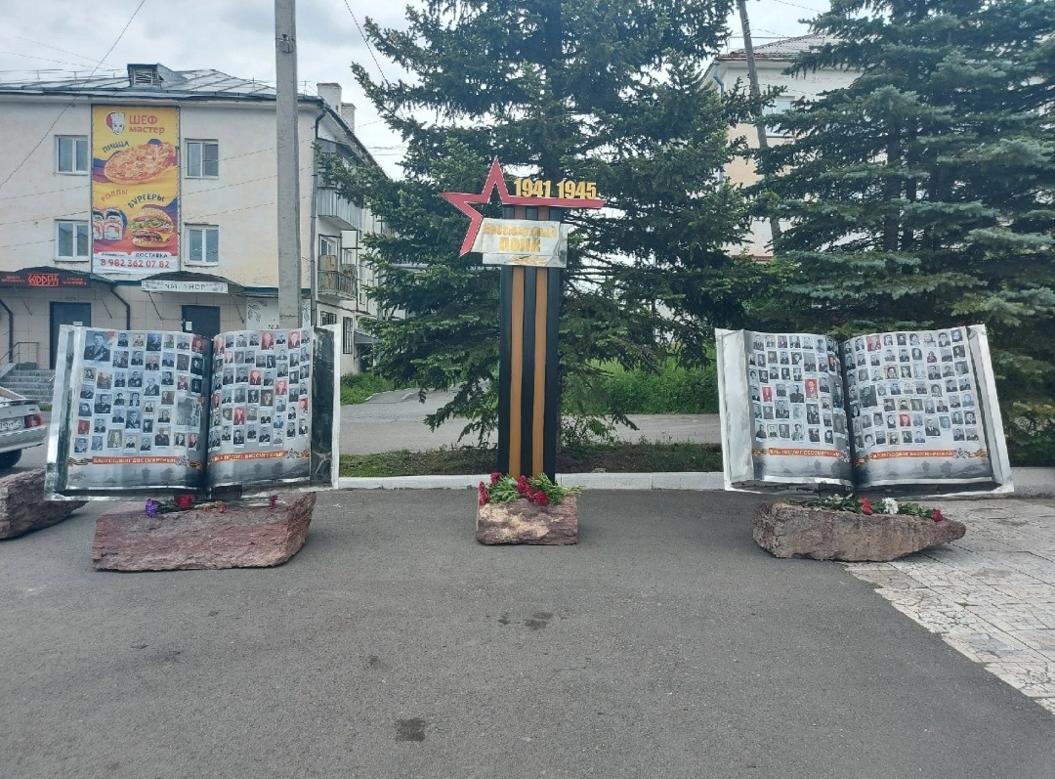
Фото 4. Книги с изображениями участников ВОВ по адресу ул.Советская 57 возле мемориала Победы.
Продвижение инициативного проекта «Сквер Победы» среди граждан
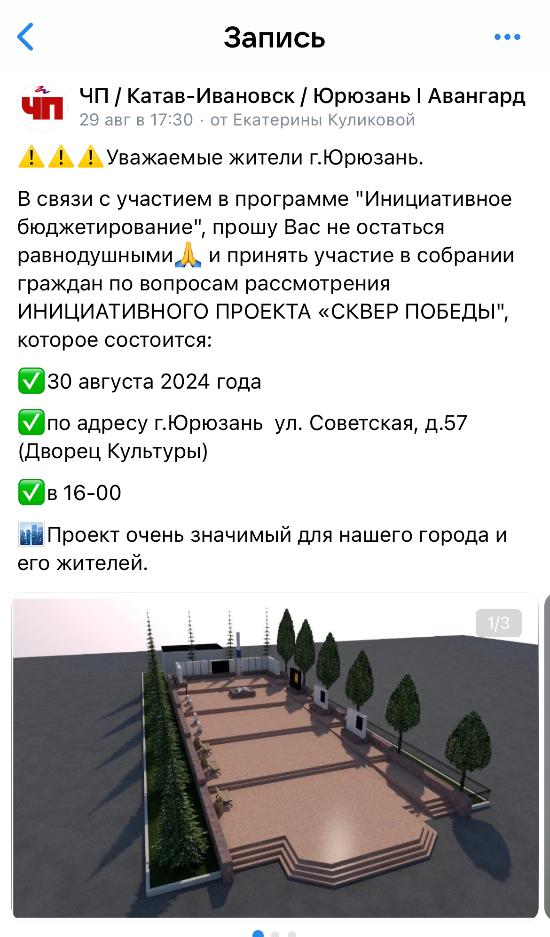
Фото 1. Скриншот поста с официальной страницы Депутата Собрания депутатов КИМР Куликовой Е.А. о предстоящем Собрании граждан по вопросу рассмотрения
Инициативного проекта «Сквер Победы»

